# **Informacja o Zespole Szkół w Bolimowie - tekst łatwy do czytania i zrozumienia (ETR)**



## Zespół Szkół w Bolimowie

Zespół Szkół w Bolimowie, zwany dalej szkołą, znajduje się przy ulicy Sokołowskiej 24, kod pocztowy 99-417 Bolimowie.

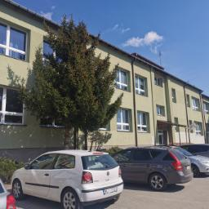 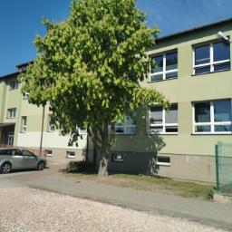

Za pracę szkoły odpowiedzialny jest Dyrektor.

Szkoła otwarta jest od poniedziałku do piątku. W sobotę i w niedzielę szkoła jest zamknięta.

Sekretariat szkoły znajduje się na parterze budynku.

Sekretariat otwarty jest dla petentów od poniedziałku do piątku od godziny 8:00 do 14:00

## Kontakt z Zespołem Szkół w Bolimowie

Wszystkie potrzebne informacje uzyskasz pod numerem telefonu 46-838-02-68

Możesz także napisać e-mail na adres: [zspbolimow@zsp-bolimow.pl](mailto:zspbolimow@zsp-bolimow.pl)

## Dostępność budynku

Wejście główne do budynku jest dostosowane dla osób z niepełnosprawnością. Po prawej stronie wejścia znajduje się podjazd dla osób poruszających się na wózkach inwalidzkich, z poręczą po lewej stronie. Po lewej stronie znajdują się schody.

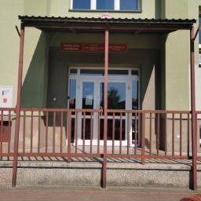 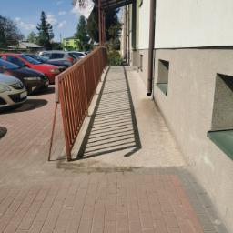

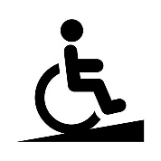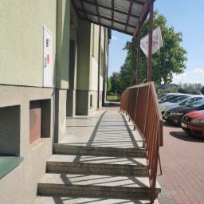

Przed budynkiem szkoły dostępny jest parking, bez wyznaczonego miejsca postojowego dla osób z niepełnosprawnością.

## Jak załatwić sprawę w Zespole Szkół w Bolimowie?

Żeby załatwić sprawę w szkole, możesz:

1. Napisać potrzebne pismo i wysłać je na adres:

Zespół Szkół w Bolimowie

Ulica Sokołowska 24

99-417 Bolimów

1. Przyjść do szkoły i spotkać się z pracownikiem w godzinach pracy jednostki.
2. Przynieść pismo osobiście.
3. Napisać wiadomość i wysłać ją na adres e-mailowy:

[zspbolimow@zsp-bolimow.pl](mailto:zspbolimow@zsp-bolimow.pl)

1. Zadzwonić pod numer telefonu: 46-838-02-68.

Pracownicy szkoły pomogą załatwić Twoją sprawę bez względu na sposób kontaktu wybrany przez Ciebie.

Poinformuj nas o najlepszej dla Ciebie formie komunikowania się dla załatwienia Twojej sprawy w szkole. My dołożymy starań, aby Twoją sprawę załatwić jak najszybciej.

## pies asystującyPies asystujący/pies przewodnik

Jeśli przy poruszaniu się pomaga Ci pies asystujący lub pies przewodnik, oczywiście możesz z nim przyjść do szkoły.

## Czym zajmuje się Zespół Szkół w Bolimowie?

1. Kształci uczniów na kierunkach mundurowych oraz ratownictwa medycznego.
2. Prowadzi zajęcia opiekuńczo-wychowawcze z uwzględnieniem potrzeb uczniów.
3. Tworzy warunki dla indywidualnego i wszechstronnego rozwoju uczniów.
4. Wspiera działania wychowawcze i edukacyjne rodziców.
5. Kształtuje postawy moralne, proekologiczne.
6. Promuje zdrowie fizyczne i psychiczne.
7. Tworzy odpowiednie warunki do zdobywania wiedzy i umiejętności.
8. Organizuje sprawne zarządzanie placówką, analizuje i ocenia efekty swojej pracy.

## strona internetowaOficjalna strona Zespołu Szkół w Bolimowie

Zespół Szkół w Bolimowie posiada [stronę internetową](https://zs-bolimow.pl/) dostępną pod adresem <https://zs-bolimow.pl/>

Podmiot prowadzi również [Biuletyn Informacji Publicznej](https://zsbolimow.bip.wikom.pl/) dostępny pod adresem:

<https://zsbolimow.bip.wikom.pl/>